**GENÇ REZERVASYON**

**Giriş**

Projemiz yapay zeka ile çalışan bir rezervasyon sistemidir. Sunduğumuz proje yurtlar ve gençlik merkezlerini kapsamaktadır. Biz uygulamasına entegre etmeyi amaçlamaktayız.

**Projenin Amacı**

1. Çağımızda gelişen bireyselleşme, sosyal medyadaki bilgi kirliliği, duyuru yetersizliği, personellerin kurumu yansıtmayan tutumları ile beraber gençlerin haklarından haberdar olamamaları veya olsalar bile bu etmenlerden ötürü uzak durmaları sorunu ortaya çıkmıştır. Örnek olarak yurtlardan dönem içerisinde oda ayırtmak için il müdürlüğünü ve yahut yurt müdürlüğünü aradığımızda kabul edilmemekte. Aynı şekilde gençlik merkezlerinde keyfi olarak kilitlenen alanlar bulunmakta. Bizim amaçlarımızdan birisi bu tür durumlardan kaynaklanan; Bakanlık ve gençler arasındaki uzaklığın dijital araçlar sayesinde aşılmasına katkı sağlamak.
2. Gençlerin, Gençlik Bakanlığının avantajlarına ulaşımını kolaylaştırmak.
3. Gençlik merkezleri ve yurtlar konusunda haklarından haberdar olamayan veya uzak kalmak durumunda olan gençlerle diğer gençler arasında fırsat eşitliği yakalamak.

**Projenin İçeriği**

1. Biz uygulamasında bulunacak olan Genç Rezervasyon sekmesinden şehir, ilçe seçimi yapılarak, kullanılacak tarih ve saat aralığı belirtilerek gençlik merkezlerinin ve bu gençlik merkezlerinde müsait olan has oda, mutfak, spor salonu, bilgisayar atölyesi gibi merkez birimlerinin yahut sadece masalardan bir veya birkaçının kullanıma uygun rezerve edilebilecek.
2. KYK’da kalan öğrenciler; kendilerini akademik alanda geliştirecek seminerlere, zirvelere katıldıklarında, topluluk projeleri için şehir dışına çıktıklarında ve seyehatlerinde konaklama sorunu ile karşılaşmakta. Bu sorunun da giderilmesine yönelik seyehat edilecek şehirde bulunan KYK yurtlarının doluluk oranını sistemden görebileceği ve uygun yurda rezervasyon yaptırarak konaklama sorununu çözebileceği bir sistem olması niyetindeyiz.

Genç Rezervasyon sekmesi içerisinde;

1. Gençlik Merkezi Rezervasyonu
2. KYK Rezervasyonu

halinde iki ayrı seçenek bulunacak. Bu seçeneklerden birisi seçildiğinde rezervasyon sebebi ve tercihen belge beyanı, tarih ve saat aralığı istenecek. Yapay zeka bireylerin geçmişte gençlik merkezlerini ve yurtların kullanım miktarını kontrol edecek. Bu hakkından daha az faydalanmış olan kişilerin aktif bireyler olması için bu kriteri de değerlendirmeye alacak. Bu ve bunun gibi bilgilerden yola çıkarak önceliklendirme yapacak.

**Mobil Arayüz Tasarımı**

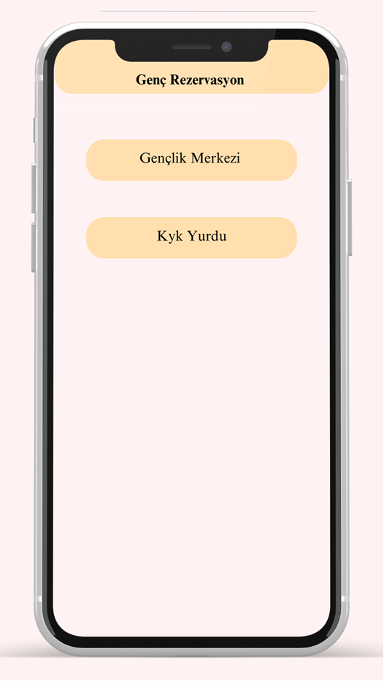

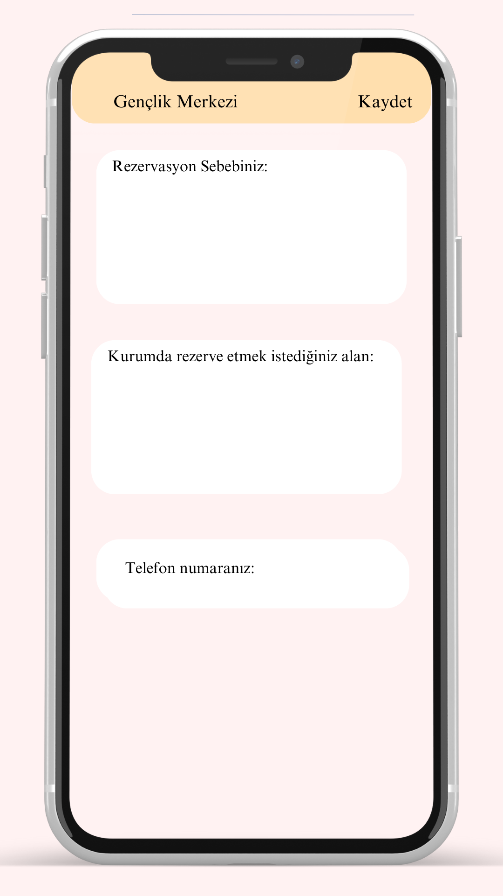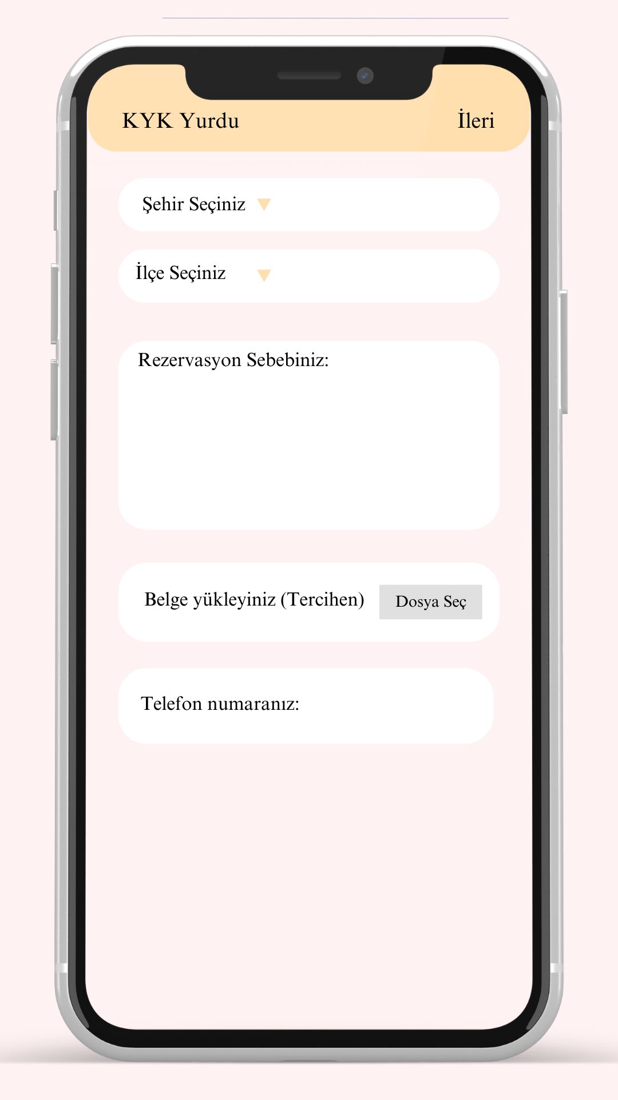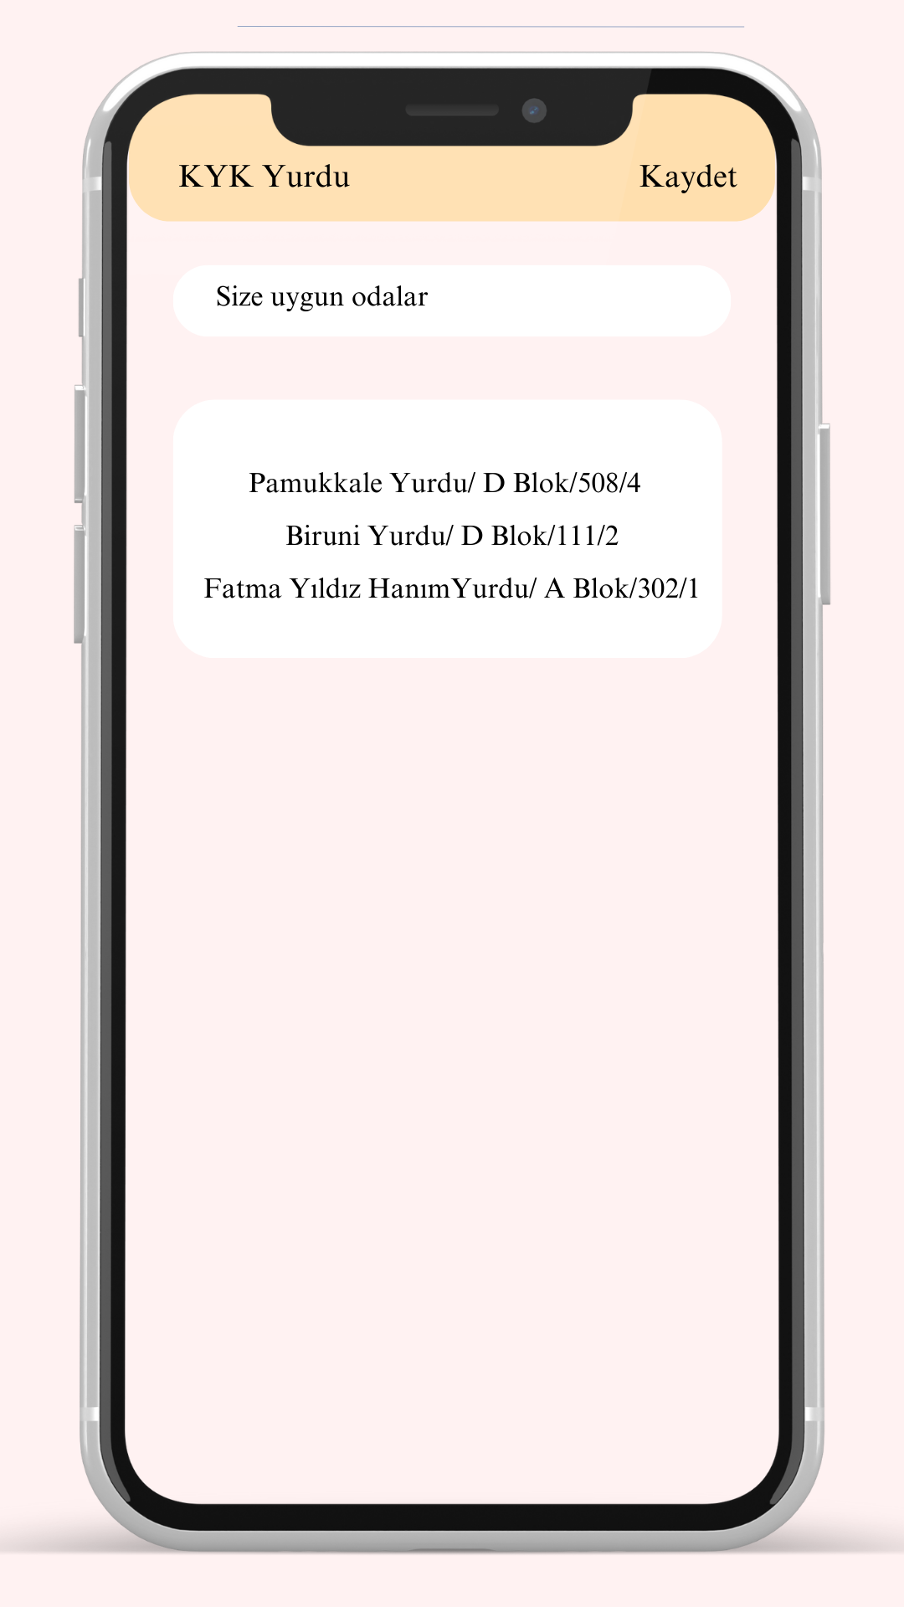

**WEB Arayüz Tasarımı**

Aşağıda da Genç Rezervasyon sekmesinden açılmış olan Yurt Rezervasyon bölümünün arayüz tasarımı bulunmakta.

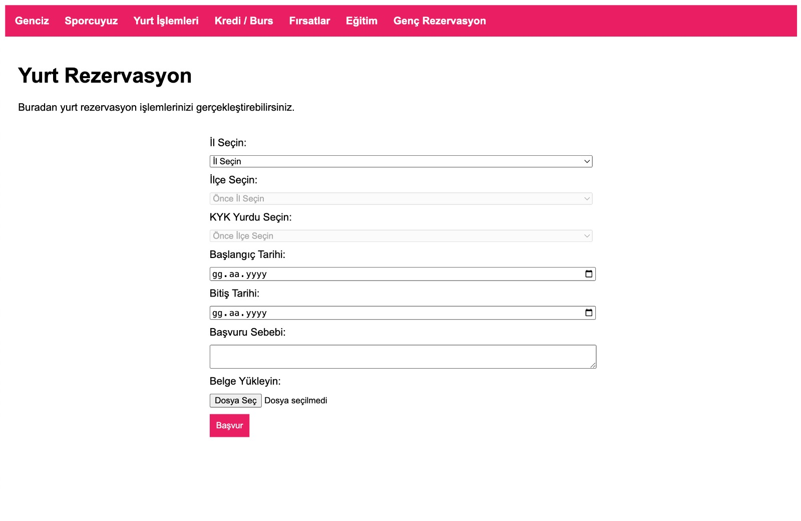

**Yapay Zeka Kodları ve Çıktıları Ekran Görüntüsü**

Kodumuzun doğruluk oranı 0.88 (%88)’dir.

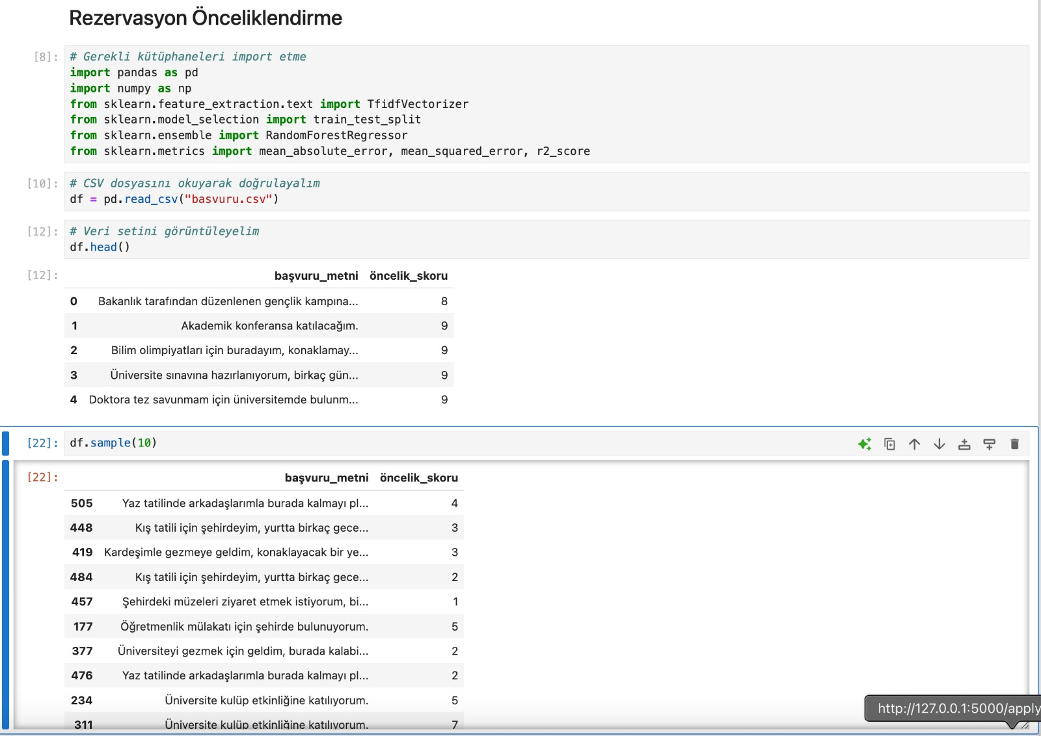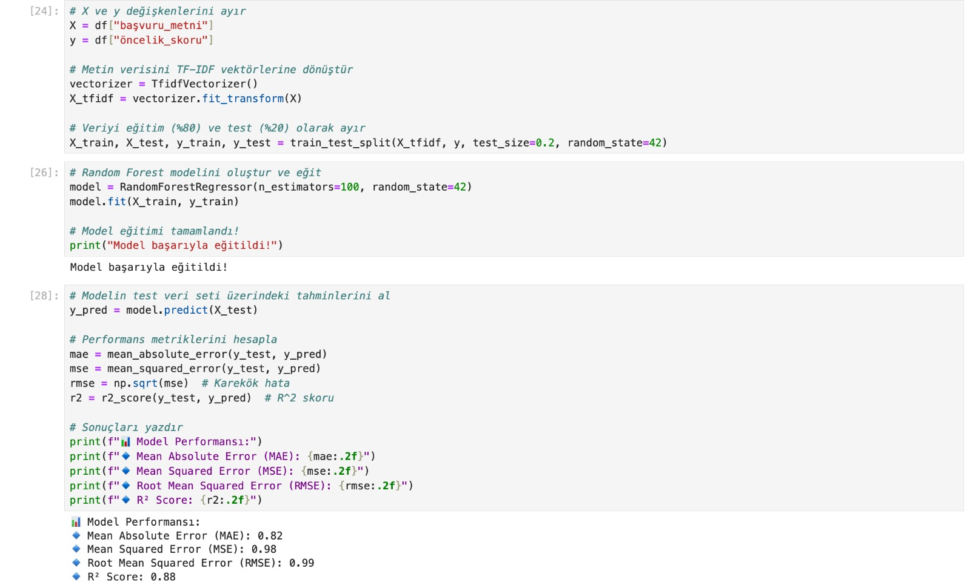

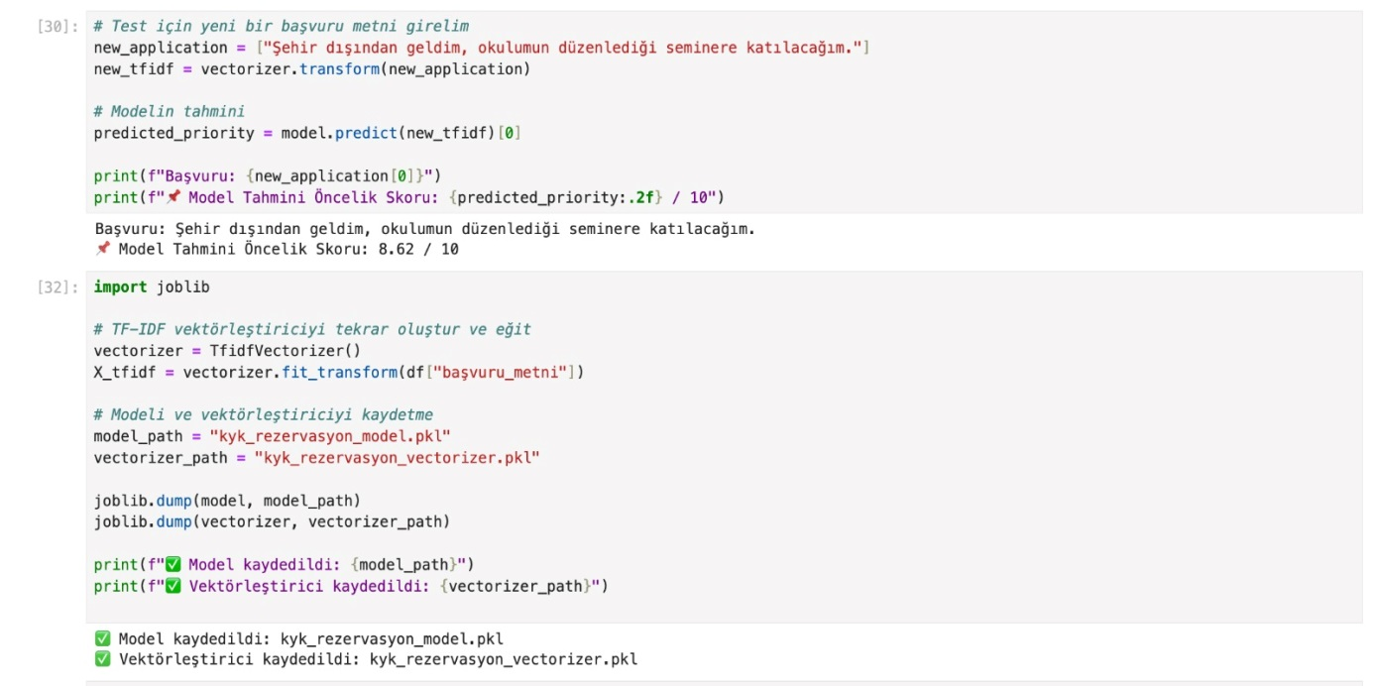

**Sonuçlar**

1. Sistem öğrencilerin ihtiyaçlarına, rezervasyon sebebine göre akıllı öneriler sunarak rezervasyon sürecini daha verimli ve daha kolay hale getirecek.
2. Öğrenciler Biz uygulamasını daha çok kullanacak.
3. Projenin amaçlarında belirtildiği gibi fırsat eşitsizliğinin azaltılması, Bakanlık ve öğrenciler arasındaki uçurumun daraltılması, öğrencilerin haklarından daha iyi haberdar olabilmesi hedeflerine ulaşılmış olacak.